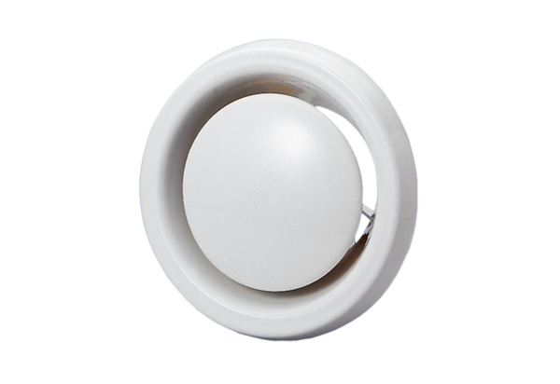Talířový ventil, protipožární TB 12Obsah dodávky: 1 kusSortiment: C
Typové číslo: 0151.0271Výrobce: MAICO

